Оборудование для золотодобывающих предприятий
Образцы оборудования | Спецификация
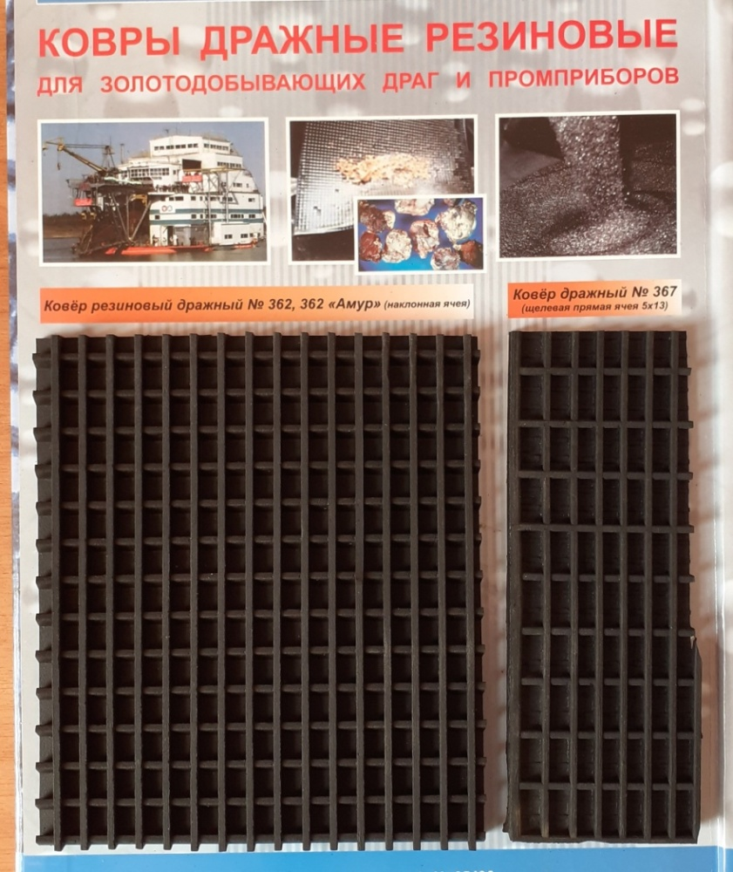 | Коврик резиновый дренажный №362  Коврик резиновый дренажный №362 «Амур»  Коврик резиновый дренажный №367
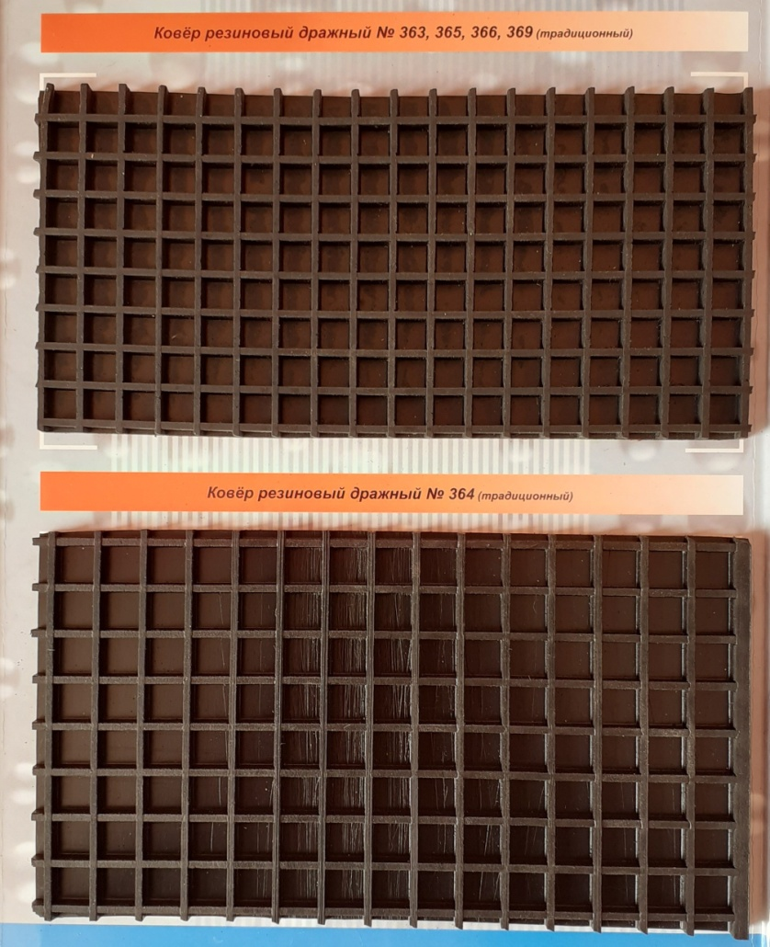 | Коврик резиновый дренажный №363,  Коврик резиновый дренажный №364,  Коврик резиновый дренажный №365,  Коврик резиновый дренажный №366,  Коврик резиновый дренажный №369,
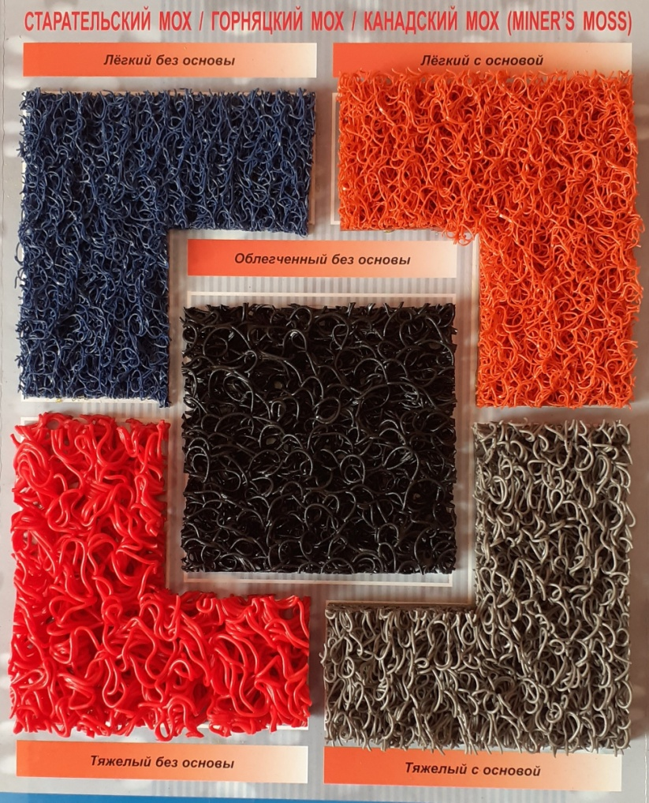 | Коврик «Старательский мох»  Коврик «Горняцкий мох»  Коврик «Канадский мох»
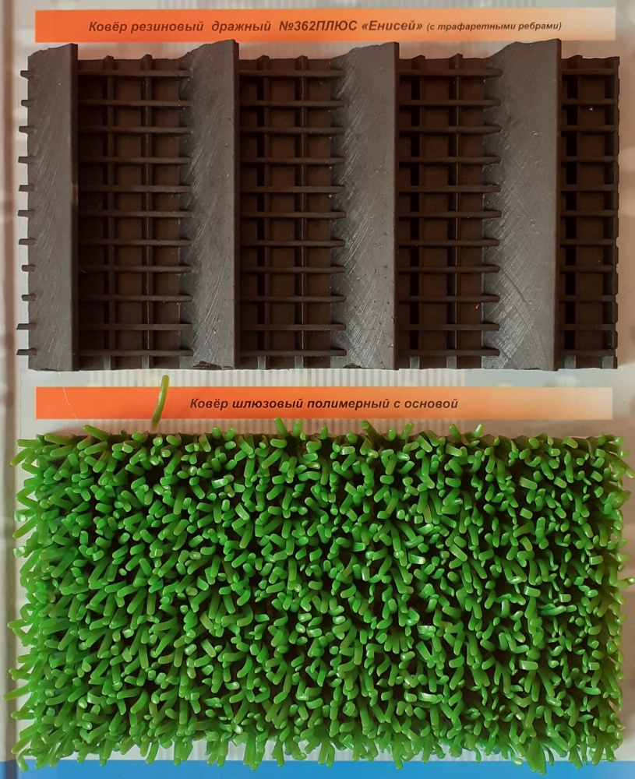 | Коврик резиновый дражный №362 ПЛЮС «Енисей»  Ковер шлюзовой на полимерной основе

